PENGEMBANGAN HAMPERS MAKANAN FUNGSIONAL TINGGI ZAT BESI UNTUK MENDUKUNG PEMULIHAN PENDERITA ANEMIA

TUGAS AKHIR
Diajukan untuk Memenuhi Sebagian Syarat memperoleh
Gelar Ahli Madya

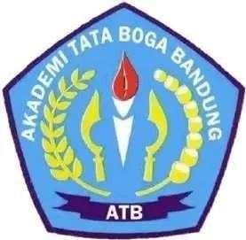

Oleh:
Calista Nasywa Tsania Puteri Sadidah
NIM: 03.01.023.003

PROGRAM STUDI DIPLOMA III TATA BOGA AKADEMI TATA BOGA BANDUNG
2026

